ГУАП
КАФЕДРА № 41
ОТЧЕТ
ЗАЩИЩЕН С ОЦЕНКОЙ
ПРЕПОДАВАТЕЛЬ
старший преподаватель |  |  |  | В.В. Боженко
должность, уч. степень, звание |  | подпись, дата |  | инициалы, фамилия

ОТЧЕТ О ЛАБОРАТОРНОЙ РАБОТЕ №4

Кластеризация

по курсу: ВВЕДЕНИЕ В АНАЛИЗ ДАННЫХ
РАБОТУ ВЫПОЛНИЛ
СТУДЕНТ гр. № | 4314 |  |  |  | Д.А. Паюнен
 |  |  | подпись, дата |  | инициалы, фамилия

Санкт-Петербург 2025

Цель работы
Изучение алгоритмов и методов кластеризации на практике.
Индивидуальный вариант: 2.
Ход работы
1 Импорт основных библиотек и загрузка данных
Импорт основных библиотек и загрузка данных представлены на рисунке 1.
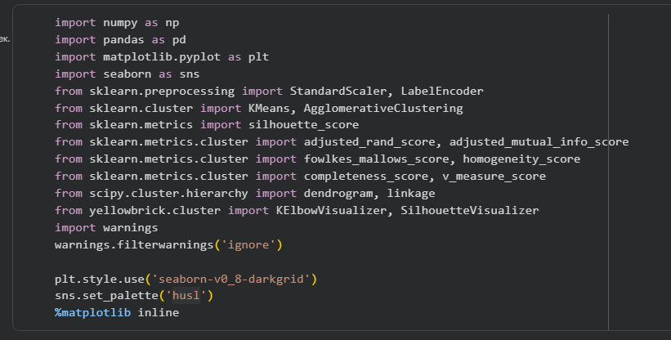
Рисунок 1 – Импорт основных библиотек и загрузка данных

2 Часть 1 – Кластеризация на искусственных данных
Реализация данной части представлена на рисунках 2 - 10.
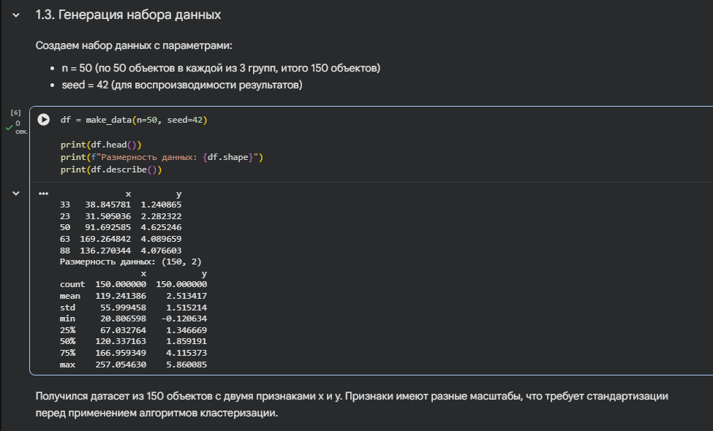
Рисунок 2 – Часть 1 (пункт 1.3)

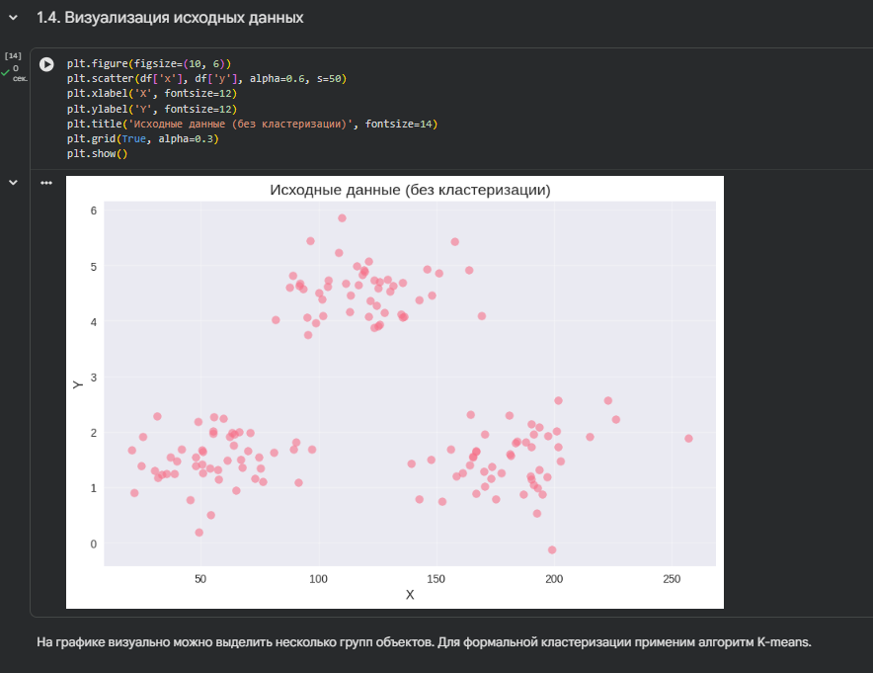
Рисунок 3 – Часть 1 (пункт 1.4)
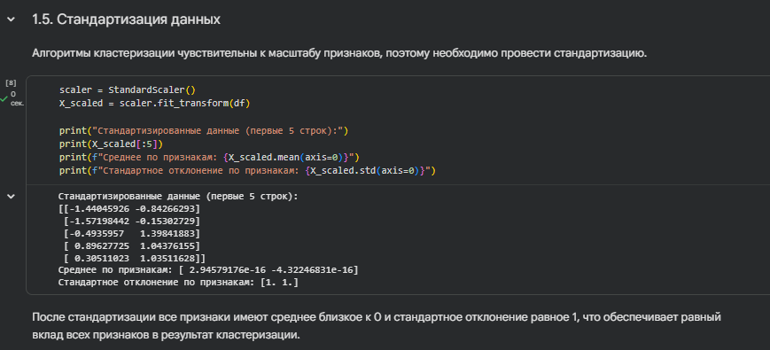
Рисунок 4 – Часть 1 (пункт 1.5)

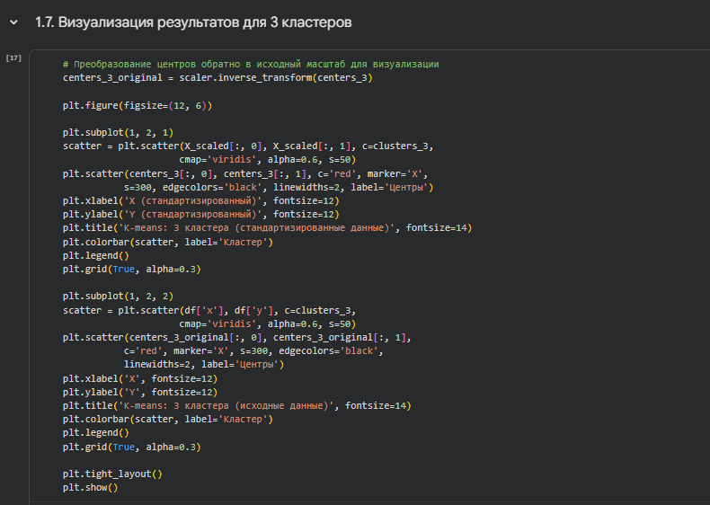
Рисунок 5 – Часть 1 (пункт 1.7)

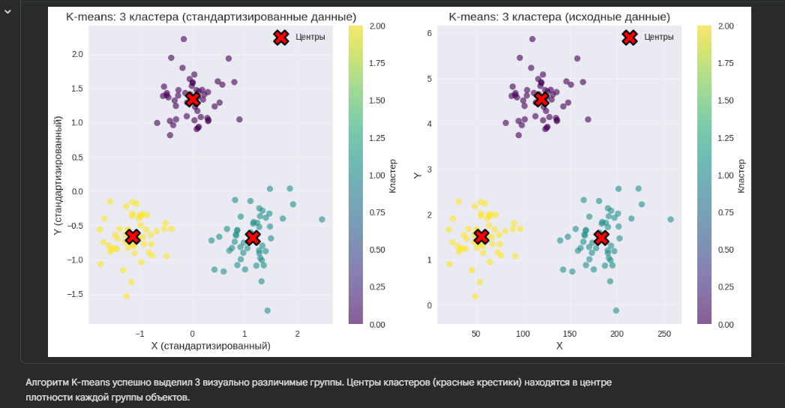
Рисунок 6 – Часть 1 (пункт 1.8)

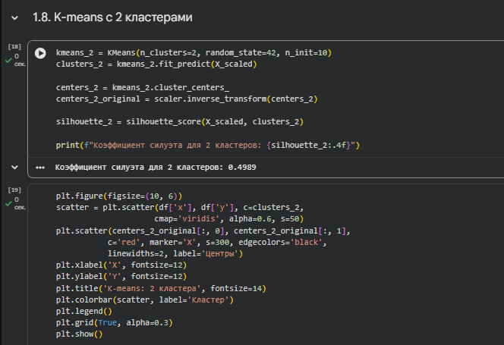
Рисунок 7 – Часть 1 (пункт 1.9)

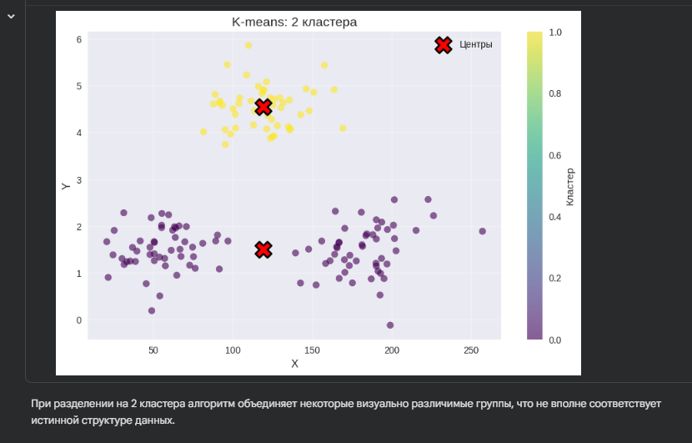
Рисунок 8 – Часть 1 (пункт 1.10)

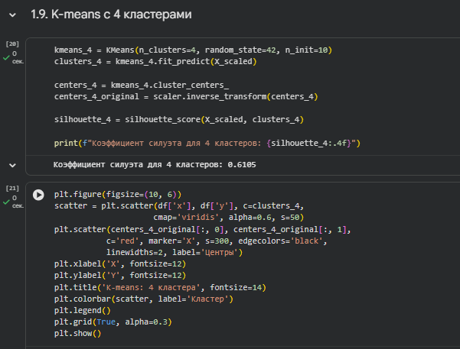
Рисунок 9 – Часть 1 (пункт 1.11)

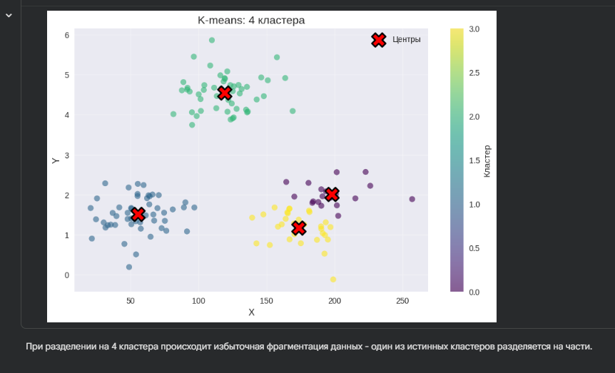
Рисунок 10 – Часть 1 (пункт 1.12)

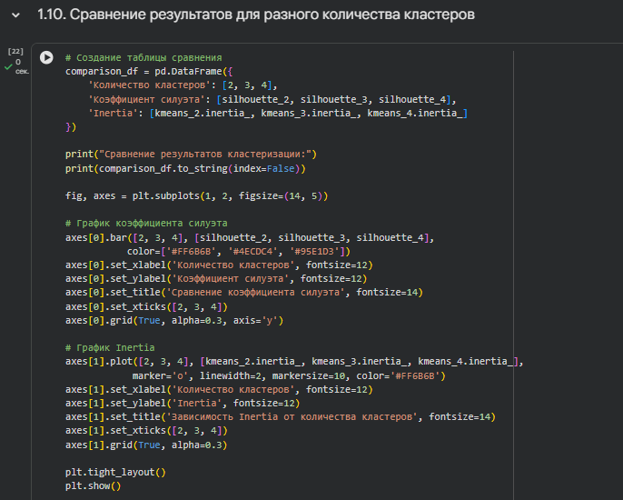
Рисунок 11 – Часть 1 (пункт 1.13)

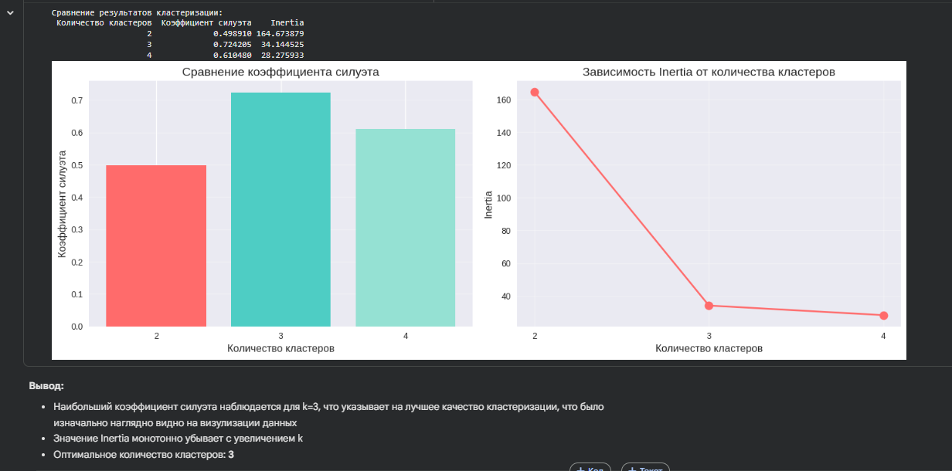
Рисунок 12 – Часть 1 (пункт 1.14)

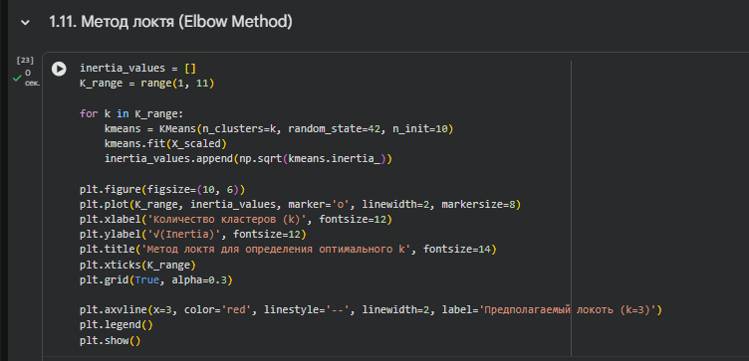
Рисунок 13 – Часть 1 (пункт 1.15)

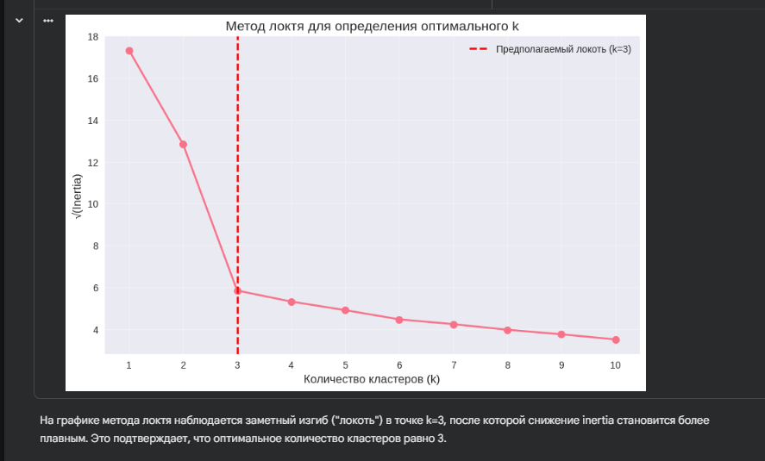
Рисунок 14 – Часть 1 (пункт 1.16)

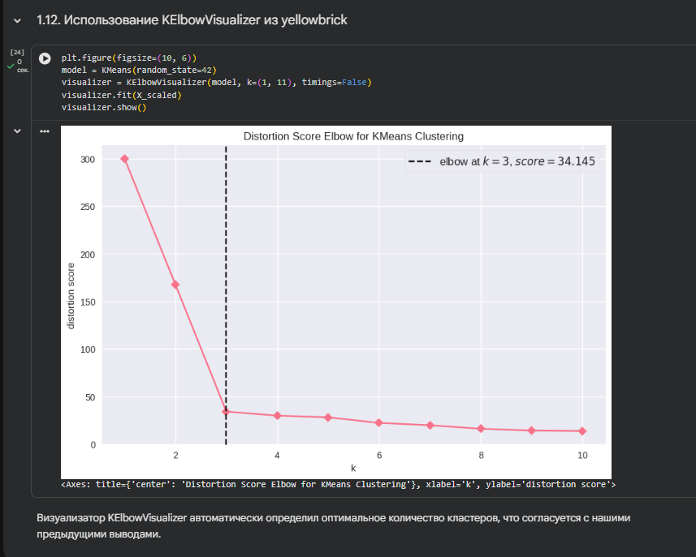
Рисунок 15 – Часть 1 (пункт 1.17)

3 Часть 2 - Кластеризация реальных данных
Реализация данной части представлена на рисунках 11 – 15.
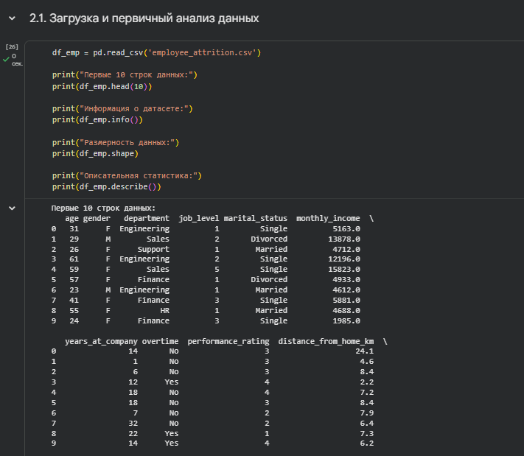
Рисунок 16 – Часть 2 (пункт 2.1)

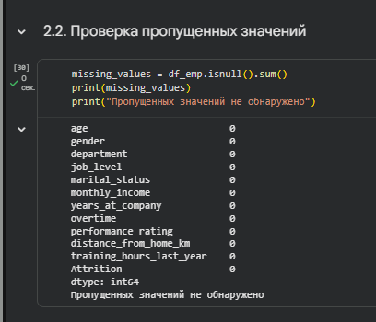
Рисунок 17 – Часть 2 (пункт 2.2)

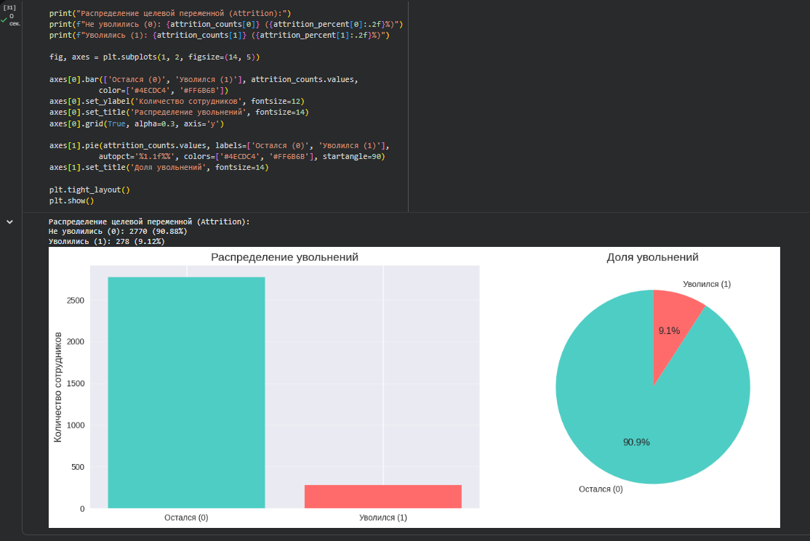
Рисунок 18 – Часть 2 (пункт 2.3)

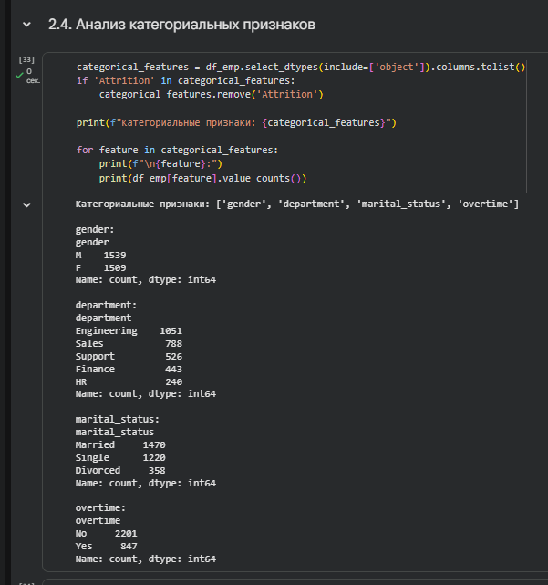
Рисунок 19 – Часть 2 (пункт 2.4)
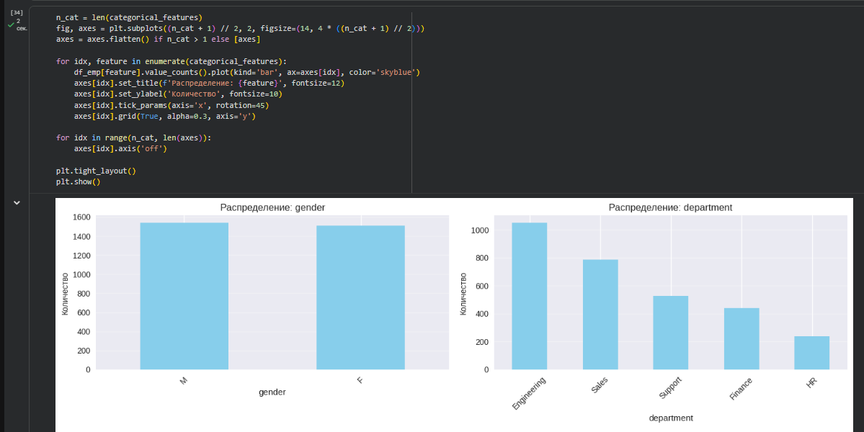

Рисунок 20 – Часть 2 (пункт 2.4)

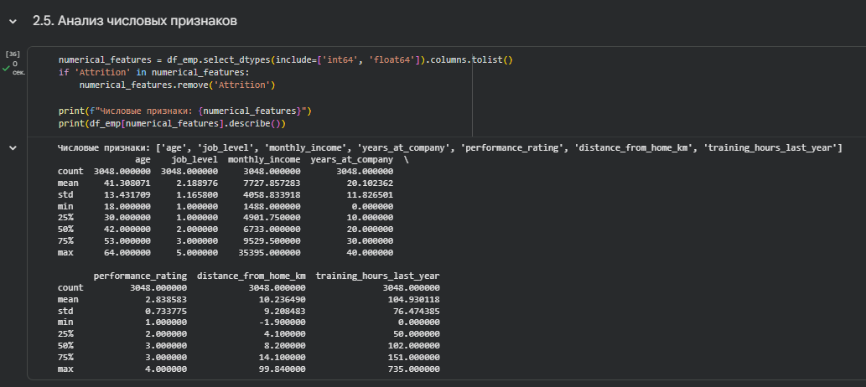
Рисунок 21 – Часть 2 (пункт 2.5)

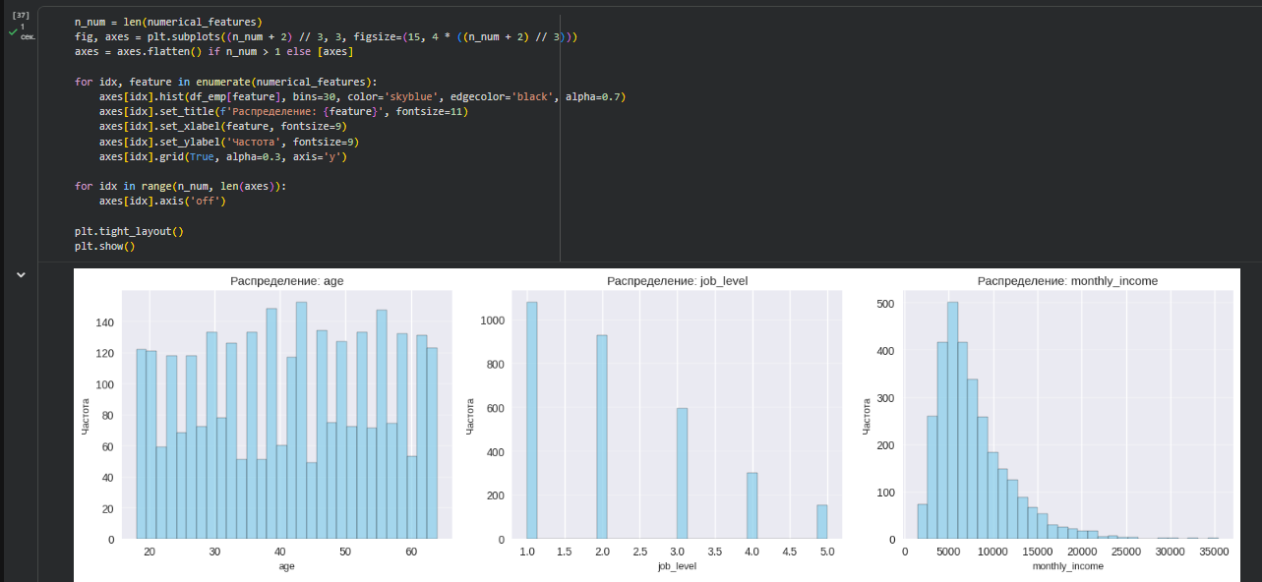
Рисунок 22 – Часть 2 (пункт 2.6)

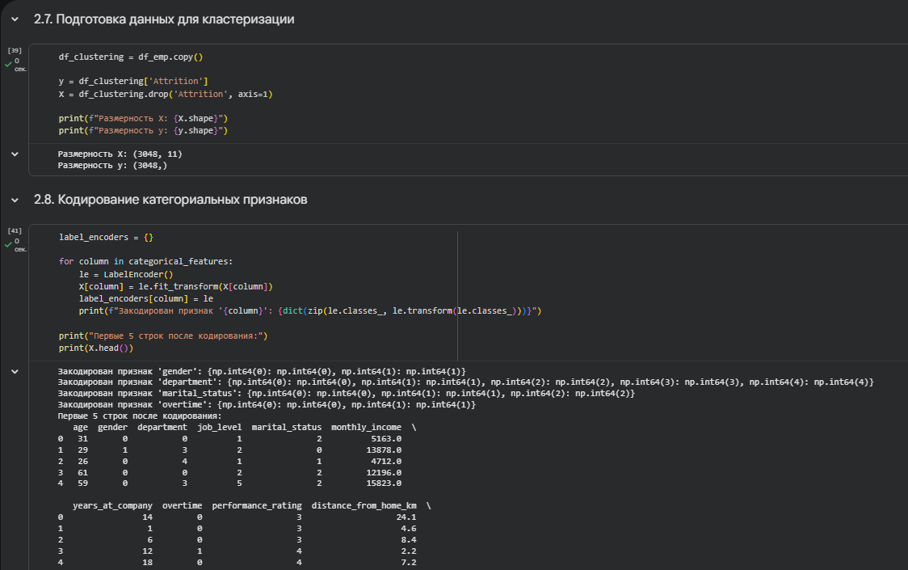
Рисунок 23 – Часть 2 (пункт 2.7)
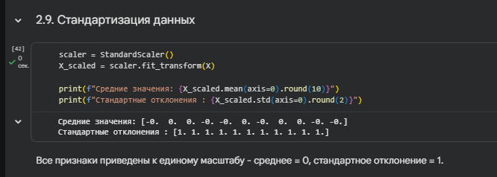
Рисунок 24 – Часть 2 (пункт 2.9)

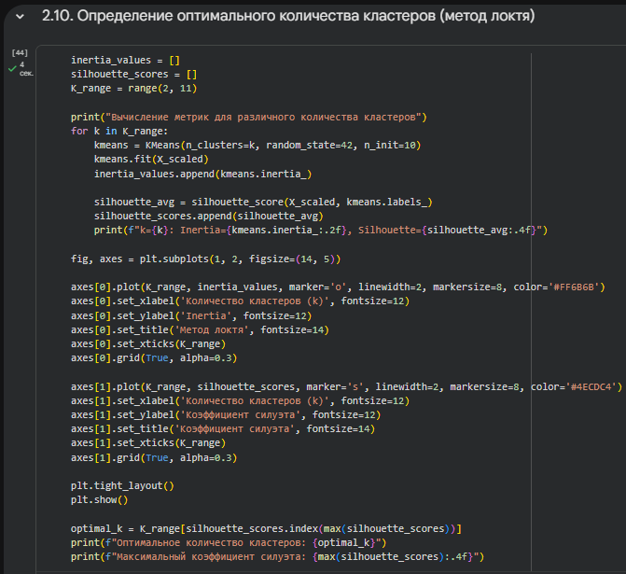
Рисунок 25 – Часть 2 (пункт 2.10)

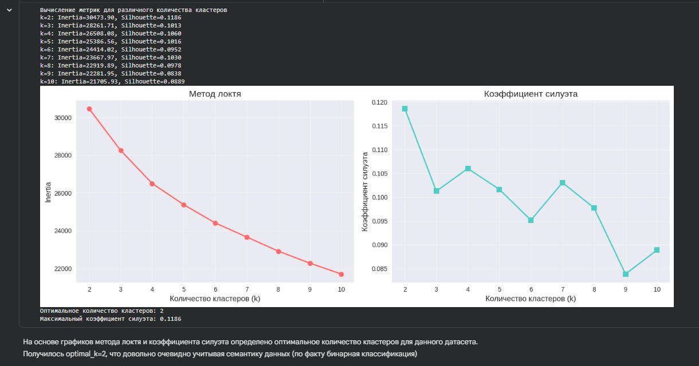
Рисунок 26 – Часть 2 (пункт 2.10)

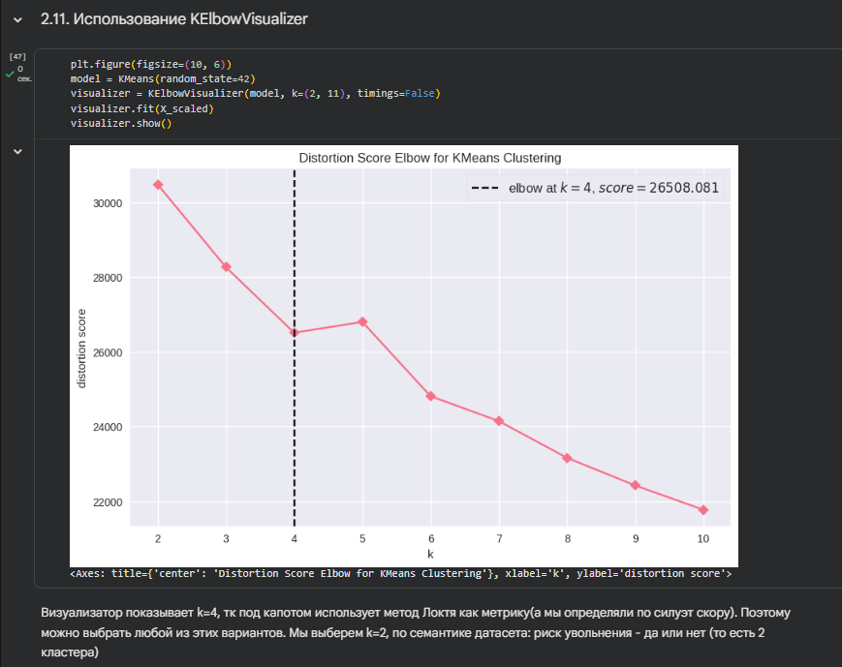
Рисунок 27 – Часть 2 (пункт 2.11)

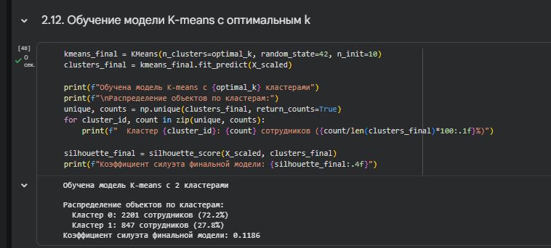
Рисунок 28 – Часть 2 (пункт 2.12)

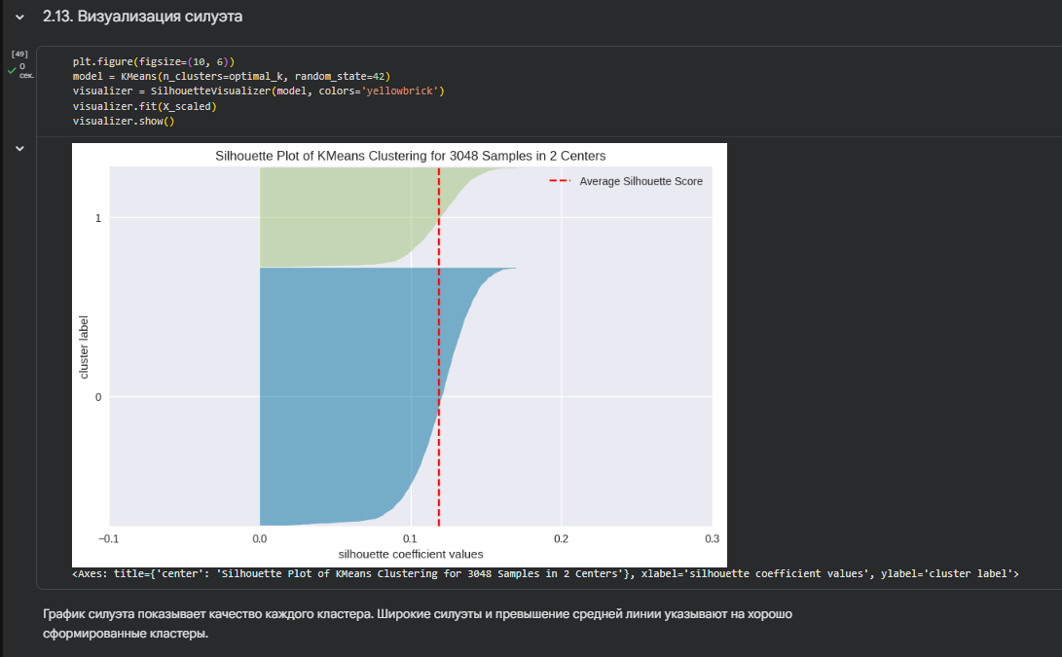
Рисунок 29 – Часть 2 (пункт 2.13)

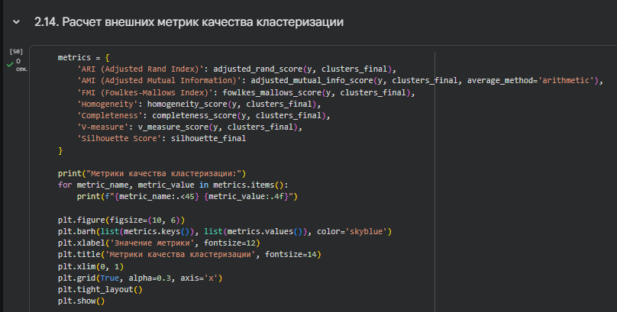
Рисунок 30 – Часть 2 (пункт 2.14)

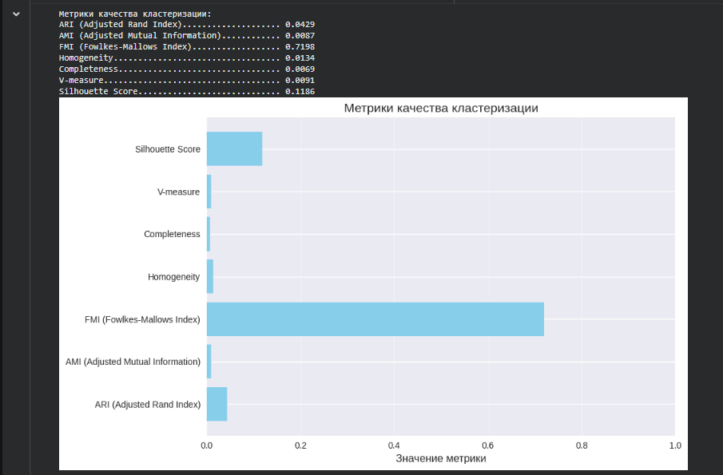
Рисунок 31 – Часть 2 (пункт 2.14)

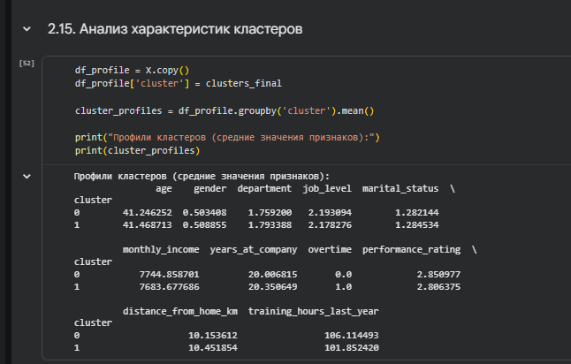
Рисунок 32 – Часть 2 (пункт 2.15)

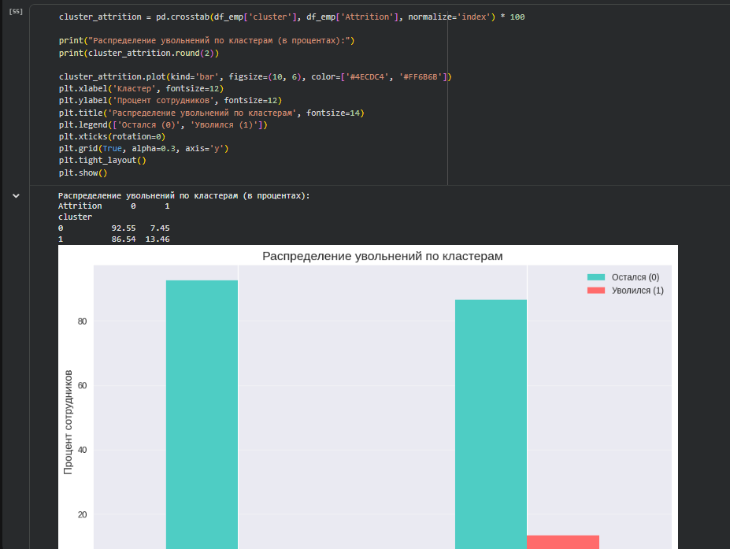
Рисунок 33 – Часть 2 (пункт 2.15)

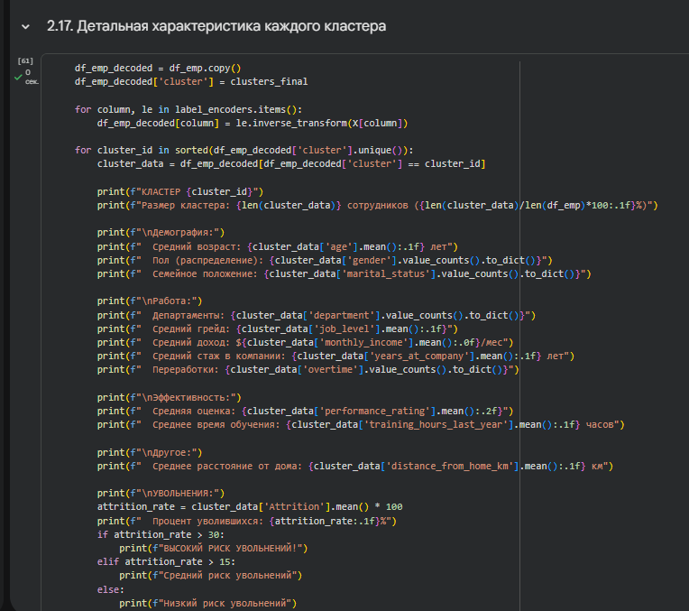
Рисунок 34 – Часть 2 (пункт 2.17)

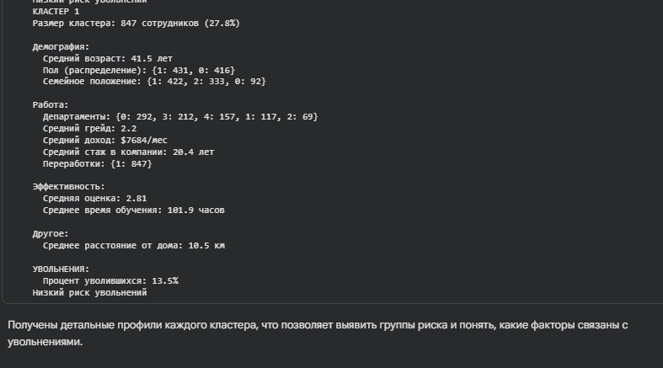
Рисунок 35 – Часть 2 (пункт 2.17)

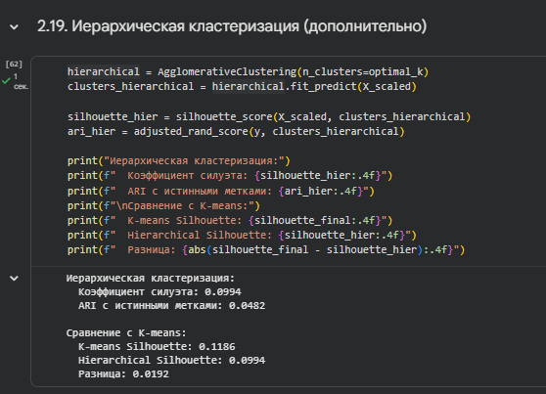
Рисунок 36 – Часть 2 (пункт 2.19)

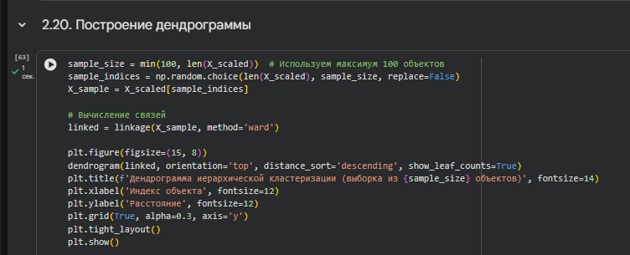
Рисунок 37 – Часть 2 (пункт 2.20)

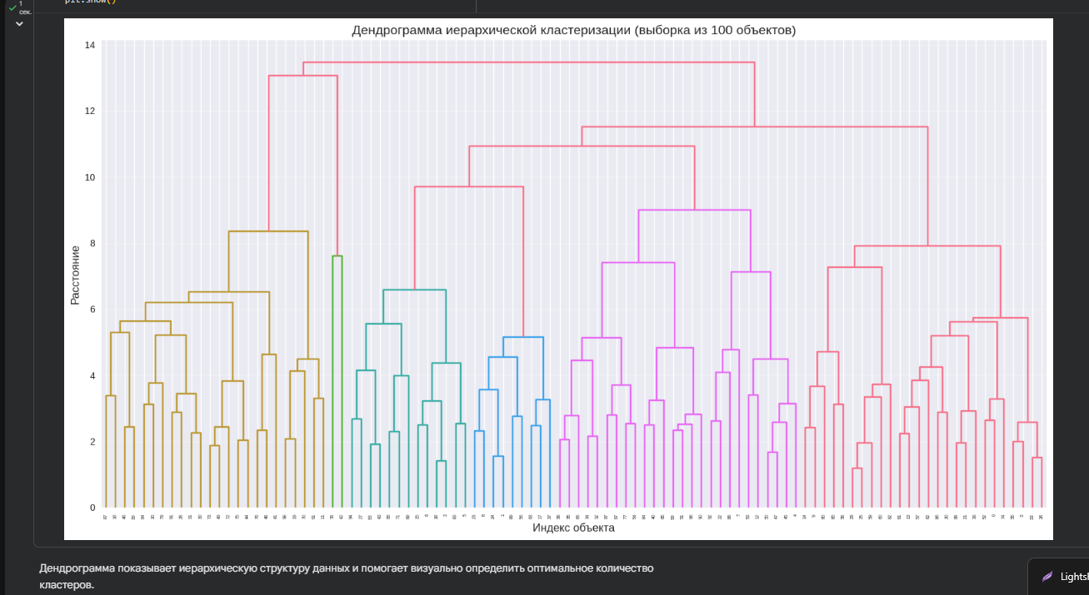
Рисунок 38 – Часть 2 (пункт 2.20)

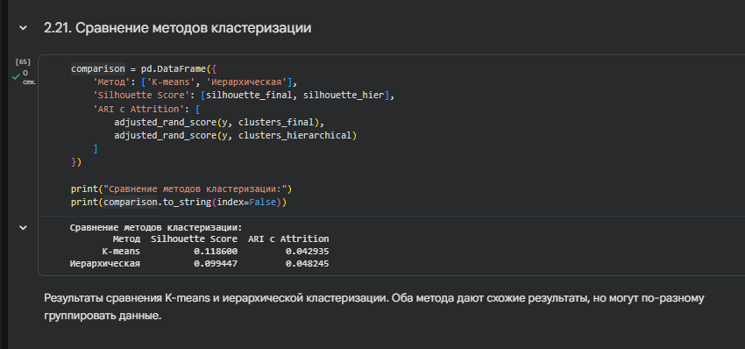
Рисунок 39 – Часть 2 (пункт 2.21)

Вывод
В ходе выполнения данной лабораторной работы были изучены и применены на практике методы кластеризации данных, в частности алгоритм K-means и иерархическая кластеризация.
В первой части была работа с синтетическими данными, которые были специально созданы для демонстрации работы алгоритма кластеризации. Результаты показали, что оптимальным является разделение на 3 кластера, что подтвердилось максимальным коэффициентом силуэта равным 0.7242. Также был применен метод локтя, который визуально подтвердил выбор трех кластеров.
Во второй части работы был проанализирован реальный датасет с информацией о сотрудниках компании (employee_attrition.csv). Датасет содержал как числовые, так и категориальные признаки. Сначала был проведен первичный анализ данных, проверены пропуски, изучено распределение признаков и построена корреляционная матрица. Затем все категориальные признаки были закодированы с помощью LabelEncoder, а числовые признаки стандартизированы.
При определении оптимального количества кластеров метод максимизации коэффициента силуэта указал на k=2, а метод локтя предлагал k=4. Это объясняется тем, что эти методы оптимизируют разные характеристики кластеризации. После анализа обоих вариантов я выбрал k=2, так как коэффициент силуэта для этого варианта был максимальным (0.1186), что говорит о лучшей разделенности кластеров.
Анализ полученных кластеров показал следующее. Кластер 0 включает 2201 сотрудника (72.2% от общего числа) со средним возрастом 41.2 года и средним доходом $7745 в месяц. Процент увольнений в этом кластере составляет 7.45%, что является относительно низким показателем. Кластер 1 содержит 848 сотрудников (27.8%) также со средним возрастом около 41 года, но процент увольнений здесь выше - 13.46%. Это почти в два раза больше, чем в первом кластере, что указывает на повышенный риск текучести кадров в данной группе.
Дополнительно была применена иерархическая кластеризация с построением дендрограммы. Коэффициент силуэта для иерархической кластеризации составил 0.0994, что немного ниже, чем у K-means (0.1186). Это говорит о том, что для данного датасета алгоритм K-means показал лучший результат.
Внешние метрики качества (ARI и AMI) показали относительно невысокие значения (около 0.04), что объясняется тем, что кластеризация является методом обучения без учителя, и полученные кластеры не обязательно должны полностью совпадать с исходным разделением на уволившихся и оставшихся сотрудников.. Ссылка на репозиторий в GitHub с файлами лабораторной работы: https://github.com/Yeetmq/suai_da/tree/main/лр3

